STM32F103C8T6最小系统板
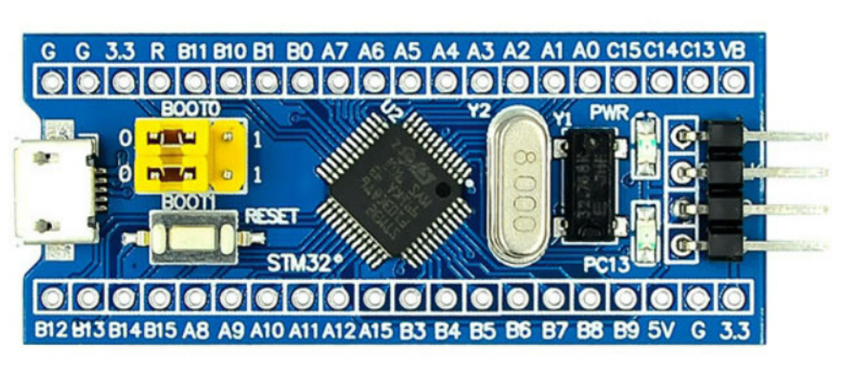
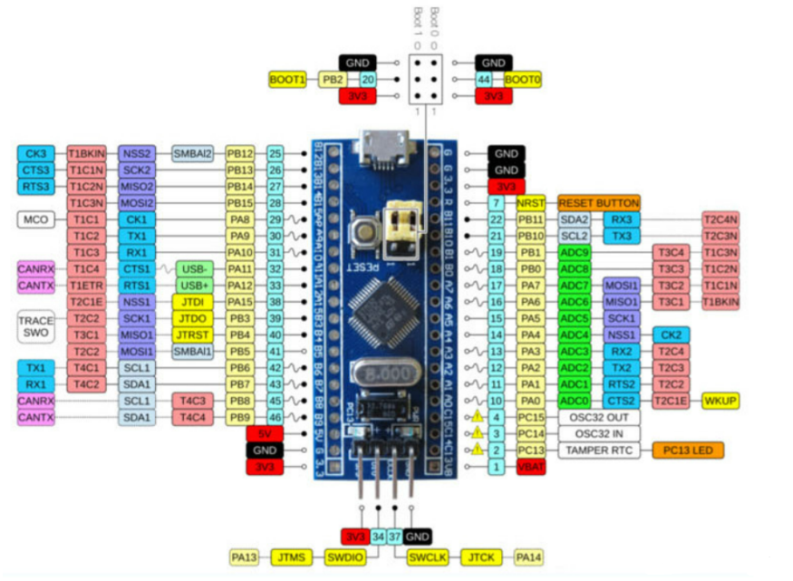

L298N电机驱动模块
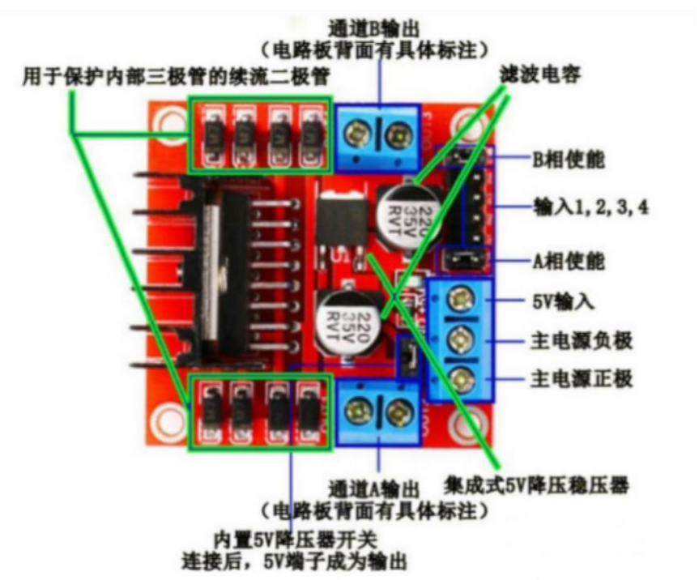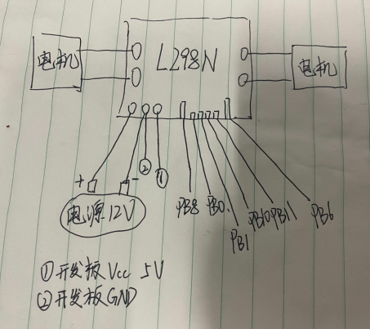

红外循迹模块
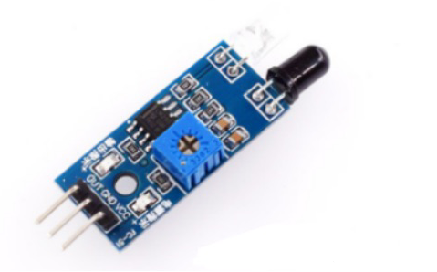
TCRT5000传感器的红外发射二极管不断发射红外线，当发射出的红外线没有被反射回来或被反射回来但强度不够大时，红外接收管一直处于关断状态，此时模块的输出端为高电平，指示二极管一直处于熄灭状态；被检测物体出现在检测范围内时，红外线被反射回来且强度足够大，红外接收管饱和，此时模块的输出端为低电平，指示二极管被点亮。

接口说明：
（1） VCC 外接3.3V-5V电压（可以直接与5v单片机和3.3v单片机相连）
（2） GND 外接GND
（3） OUT 小板数字量输出接口（0和1）

项目环境配置(源码已配置)
